WITAJCIE
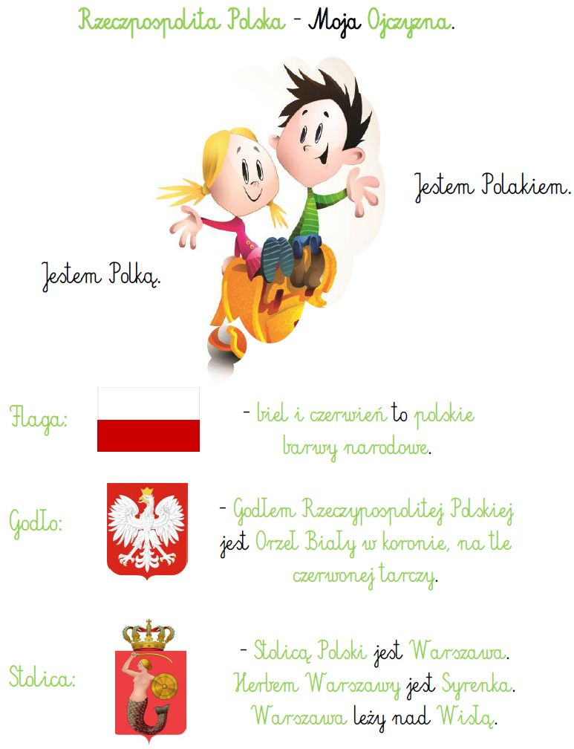
2.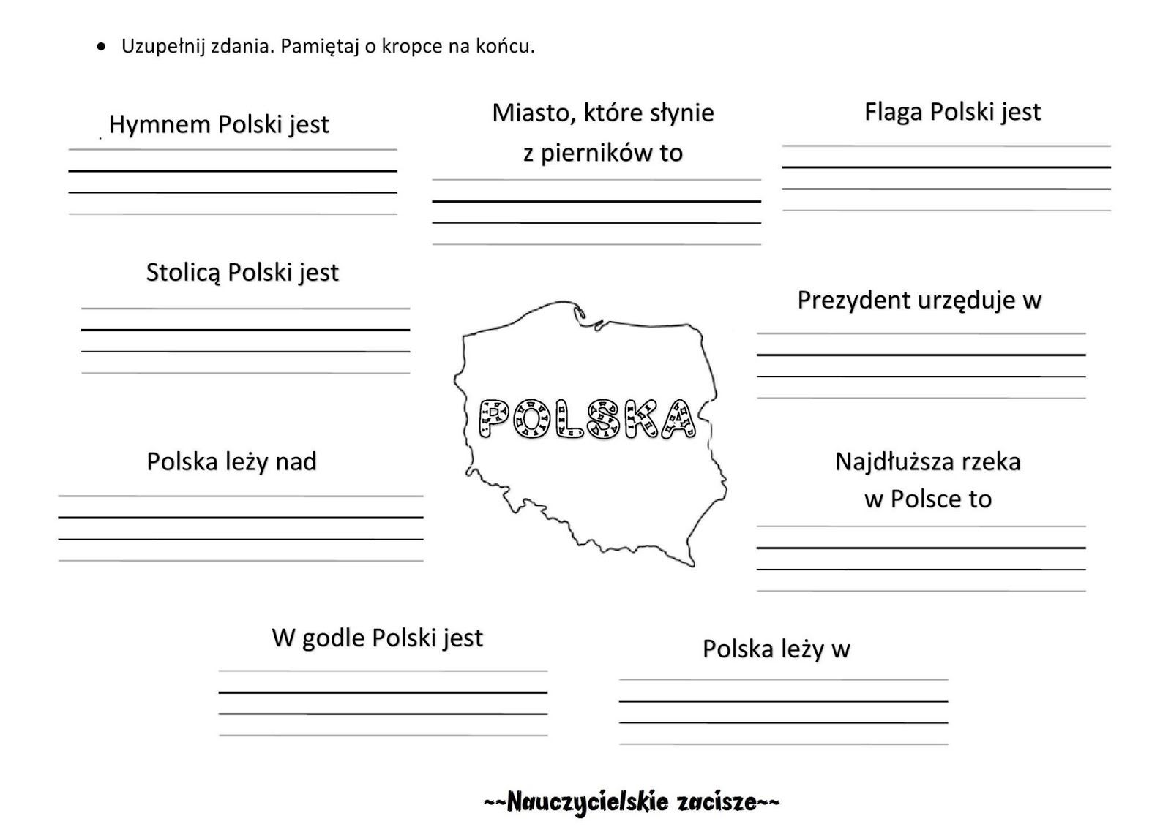

3. Uzupełnij zdania.
Jestem…………………………………………………….
Moja Ojczyzna to ……………………………………………………………
Nazywam się ………………………………………………………………………..
Mieszkam w ……………………………………………………….

4. Poszukaj w Internecie, popytaj rodziców, rodzeństwa, dziadków z czego słynie miejscowość,
w której mieszkasz. Narysuj lub napisz czego się dowiedziałeś.

5. Pokoloruj
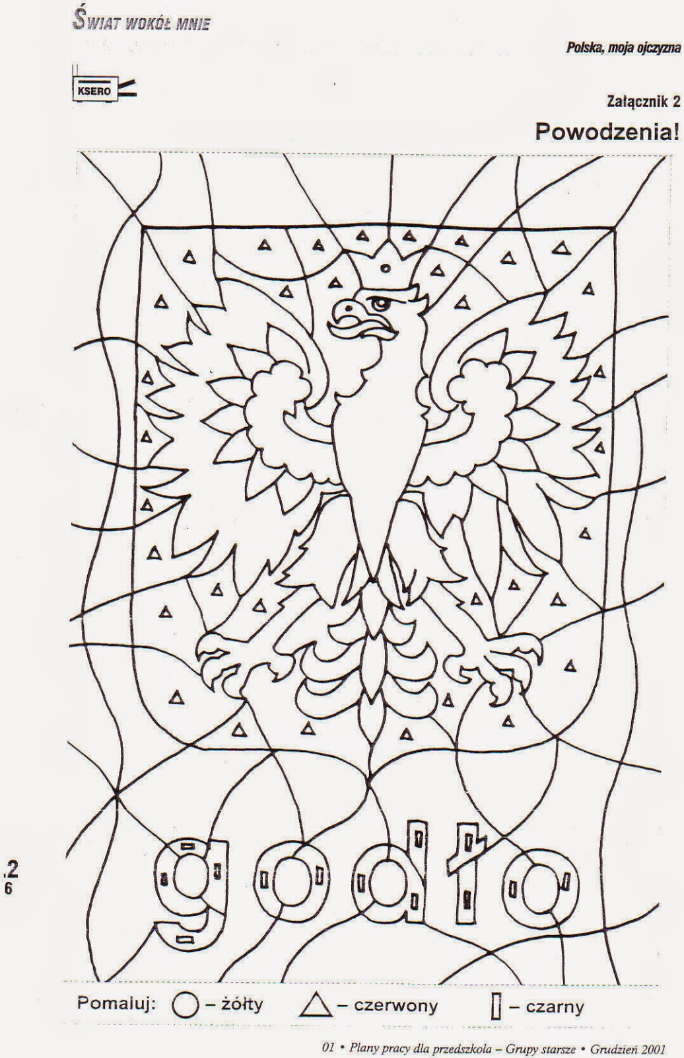

6. Posłuchaj hymu Polski.
https://www.youtube.com/embed/MyLFTSUWRy8

